**SEMANA 2**

Ejercicio #1 – Resolución de Problemas

Descripción de la Actividad: Formando 2 grupos los estudiantes deberán de seguir los pasos para resolución de problemas, explicando cada uno y llegando a una solución adecuada de los problemas que les serán entregados por el catedrático.

Deberán de demostrar que comprendieron el problema, explicar los planes de solución que proponen y ejecutarlos. Luego tendrán que analizar los resultados y dar una propuesta final.

* **Problema A: la oficina ineficiente**

Se necesita terminar un documento que debe pasar por distintos departamentos, pero estos se encuentran sumamente distanciados entre ellos, por lo que se debe encontrar una forma de agilizar este proceso.

Se fueron realizando cambios mínimos hasta reducir el tiempo lo mayor posible.

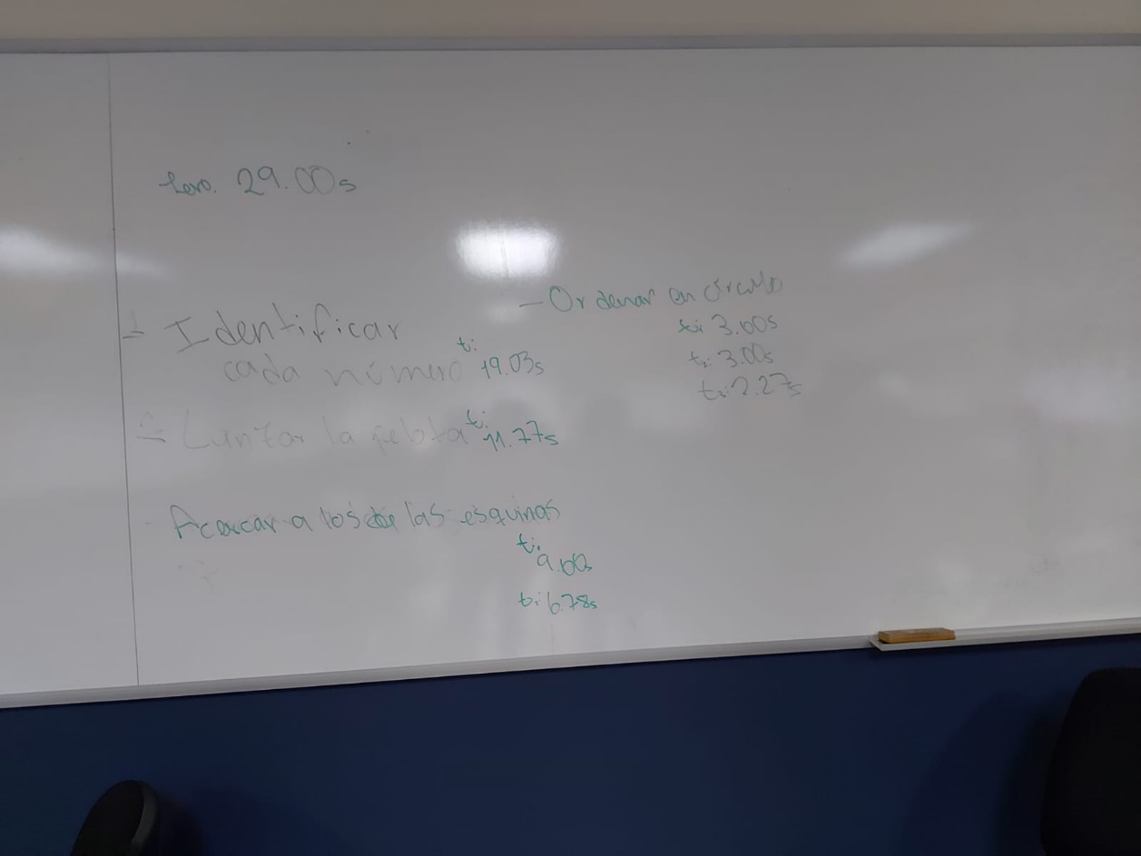

* **Problema B: el rancho**

Se necesitaba optimizar el proceso de movilización de ganado de un corral a otro. Se intentó hacer un carril donde las vacas no se desviaran tanto pero el tiempo no se redujo significativamente, también se intentó que las vacas iniciaran desde una menor altura lo cual si redujo el desorden pero el tiempo fue muy similar.